CarRoum

Le jeu qui va aussi vite que le son
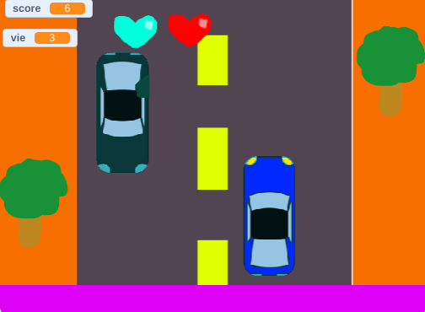
Il faut essayer de ne pas foncer dans l’autre voiture avec les flèches<^>.

